**Slimme knoppen in huis, hoe werkt dat?**

Louis Pool, Koninklijke Visio

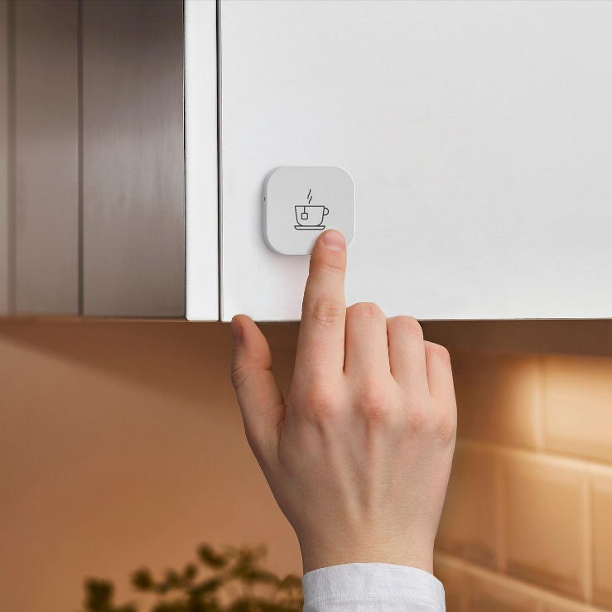

Al je apparaten in huis bedienen met één knop? Dat kan. Met één druk op de knop kan je bijvoorbeeld in één keer het licht in de woonkamer aanzetten, de radio op je favoriete zender laten spelen en de verwarming op een aangename temperatuur zetten.

Dat je dergelijke “slimme” apparaten met je stem kunt bedienen met een slimme speaker zoals Google Nest of met je smartphone wist je misschien al. Maar het kan dus ook met “echte”, fysieke knoppen. En dat zou voordelen kunnen hebben als je slechtziend of blind bent: een slimme knop is voelbaar en als je eenmaal met een app hebt ingesteld wat die knop moet doen hoef je er alleen nog maar op te drukken.

Bij Koninklijke Visio hebben we slimme knoppen nader onderzocht op bruikbaarheid voor mensen die slechtziend of blind zijn. Hiervoor gebruiken we de Living Experience locaties: proefplaatsen waar we nieuwe en toegankelijke technologieën onderzoeken. Mike, een slechtziende revalidant van Visio Het Loo Erf heeft in de Living Experience overnacht en daar de slimme knoppen uitgeprobeerd. Zijn ervaring lees je verderop.

Maar eerst gaan we je vertellen hoe slimme knoppen werken.

**Tip:** wil je nog meer lezen over slimme apparaten in huis? Kijk dan eens op het Visio Kennisportaal:

[Ga naar het artikel Je huis slim maken, slim of niet?](https://kennisportaal.visio.org/nl-nl/documenten/je-huis-slim-maken-slim-of-niet)

[Ga naar diverse artikelen, video’s en podcasts over Smart Home](https://kennisportaal.visio.org/nl-nl/thema-s/hulpmiddelen/smart-home)

# Wat zijn slimme knoppen?

Slimme apparaten zijn met het internet verbonden. Hierdoor kun je je lampen, stofzuiger, koffiezetapparaat of ander slim apparaat bedienen met je telefoon, tablet of een slimme speaker zoals Google Nest. Je kunt slimme apparaten zo instellen dat ze precies datgene doen wat jij wilt.

Maar het kan ook allemaal met een fysieke knop. Een slimme knop is dus een fysieke knop waarmee je een of meerdere slimme apparaten bedient.

# Hoe werken slimme knoppen?

Als je op een slimme knop drukt start je een zogenaamde scene. Op je telefoon, tablet of computer stel je vooraf in wat die scene inhoudt. Je geeft hierin aan wat er moet gebeuren als je de knop indrukt. Zo kun in één keer meerdere apparaten tegelijk aan- of uitzetten of op een door jou gewenste stand zetten. Denk bijvoorbeeld hierbij aan het inschakelen van de slimme verlichting in je keuken, of het instellen van de temperatuur van je slimme thermostaat.

Maar ook als je maar een enkel apparaat koppelt kan een slimme knop voordelen hebben. Dit geldt zeker als je een visuele beperking hebt. Reguliere knoppen zijn namelijk niet altijd toegankelijk of eenvoudig te gebruiken. Denk bijvoorbeeld aan een eenvoudige afstandsbediening waarop je de knoppen niet of niet goed kunt voelen. Maar ook een afstandsbediening met goed voelbare knoppen kan een uitdaging zijn: als er een overdaad aan knoppen aanwezig is kan het ook veel moeite kosten om de juiste knop te vinden. Als je met een slimme knop de functie die je nodig hebt kunt vervangen, dan kun je in beide gevallen de beperkingen wegnemen.

Het is ook mogelijk om een slimme knop meerdere functies te geven. Je stelt dan bijvoorbeeld in dat het licht aan gaat als je er één keer op drukt en dat de stofzuiger aan gaat als je er twee keer op drukt.

# Welke knoppen hebben we onderzocht?

In de Living Experience ruimte op Het Loo Erf in Apeldoorn zijn diverse toegankelijke slimme voorzieningen aangebracht. Denk aan slimme gordijnen, een slim toilet, slimme verlichting, slimme speakers en een slimme thermostaat.

In deze ruimte zijn ook drie slimme knoppen aangebracht:

* De Slimme Wandknop van het merk Klik aan Klik Uit.
* De Enkelvoudige Wandschakelaar van het merk Klik Aan Klik Uit.
* The Button van Fibaro.

De knoppen zijn via wifi met alle andere slimme apparaten in de ruimte verbonden. Aan dit netwerk is een slimme speaker van Homey gekoppeld die als tussenstation fungeert tussen de knoppen en de andere slimme apparaten. Met de app van Homey hebben we ingesteld welk apparaat welke actie moet uitvoeren als je op de knop drukt.

## De slimme wandknop naast de deurDe Slimme wandknop

Bij de voordeur hangt de Slimme Wandknop van Klik Aan Klik Uit. Dit is een ronde witte knop met een diameter van ongeveer vijf centimeter. Je kan er twee scenes op instellen. De ene scene activeer je als je één keer op de knop drukt. De knop bevestigt dit door groen op te lichten. De andere scene activeer je als je twee keer achter elkaar op de knop drukt. De knop licht dan rood op.

De Slimme Wandknop knop is ingesteld om te gebruiken als je thuiskomt of van huis weggaat. Als je (van buiten) de ruimte binnenkomt en op deze knop drukt worden de volgende vier acties gestart:

1. De gordijnen gaan open,
2. Het licht in de woonkamer gaat aan,
3. De verwarming wordt op 20 graden gezet,
4. Je hoort de computerstem van Homey die je welkom heet.

Als je de ruimte verlaat druk je ook op de knop, maar dan twee keer achter elkaar. Alle apparaten gaan dan uit, de gordijnen gaan dicht, het licht gaat uit en de verwarming springt terug naar 15 graden.

## De enkelvouidge wandschakelaar op een nachtkastje naast het bed. De Enkelvoudige Wandschakelaar

Naast het bed ligt de Enkelvoudige Wandschakelaar. Ook deze is van het merk Klik Aan Klik Uit. Het is een vierkante witte schakelaar die veel lijkt op een reguliere wandschakelaar. Deze schakelaar heeft twee standen waarbij je voor iedere stand een scene kunt instellen.

De knop is bedoeld om te gebruiken als je naar bed gaat of het bed verlaat.

Door de knop in “uit” stand te zetten schakel je net als bij de Slimme Wandknop in één keer de gordijnen, het licht en de verwarming uit. De “aan” stand van de knop hebben we echter anders ingesteld: als je deze indrukt gaat alleen het nachtlampje aan. Het idee erachter is dat je vanuit je vanuit je bed vooral behoefte hebt om de nachtlamp aan te doen, en dat je bijvoorbeeld niet de verwarming wilt aanzetten.

## The button met een sticker met de tekst disco modus op een bijzettafel naast de bank. The Button

Tot slot ligt op het bijzettafeltje bij de bank The Button van Fibaro. Dit is een ronde knop die verschillende te verkrijgen is. Wij kozen voor felrood omdat deze kleur goed contrasteert met de directe omgeving.

The Button is erg flexibel: met de bijbehorende app kun je tot maar liefst zes verschillende scenes instellen. Een scene kun je activeren door The Button bijvoorbeeld één, twee of drie keer achter elkaar in te drukken, of door de knop een seconde ingedrukt te houden.

The Button is in de Living Experience omgedoopt tot de discoknop. Als je erop drukt gaan de gordijnen dicht, gaan de lampen op verschillende kleuren aan en wordt er dancemuziek afgespeeld. Ben je uitgedanst dan kun je de knop lang indrukken en is het feest voorbij: de muziek gaat weer uit, de gordijnen gaan open het en normale licht springt weer aan.

# Mike’s ervaring met de slimme knoppen

Mike, een slechtziende revalidant, overnachtte tijdens zijn verblijf op het Loo Erf tweemaal een halve week in de Living Experience ruimte om de slimme knoppen uit te proberen.

Over de ruimte van de Living Experience was hij erg positief. Zo vond hij het erg handig dat hij de slimme speaker Google Nest een update kan laten geven van het nieuws en het weer door er “Goeiemorgen” tegen te zeggen. Ook vond hij het makkelijk dat hij met zijn stem het licht of de muziek aan kan zetten.

Over de bediening van de slimme apparaten gaf hij aan dat hij het wel even wennen vond. In de tweede week ging dit al beter dan in de eerste.

Over de slimme knoppen vertelde Mike dat hij vooral de knoppen bij het bed en bij de voordeur handig vindt. Dit geldt met name voor de mogelijkheid om alle apparaten in één keer uit te zetten.

De knop naast het bed miste voor hem nog de functie om ’s ochtends alle lampen aan te zetten. Nu is het handige van slimme knoppen dat je de functies flexibel aan kunt passen. Mike’s wens zou namelijk in dit geval prima in te stellen zijn. Je zou hierbij zelfs nog kunnen aanvullen dat de knop ’s nachts een andere functie krijgt dan in de ochtend. Zo zou je de knop ’s nachts kunnen gebruiken om alleen het nachtlampje aan te zetten en ’s ochtends om de verlichting in de hele ruimte aan te zetten.

Tenslotte merkte Mike op dat de knoppen voor hem niet altijd noodzakelijk waren. Over het algemeen vond hij het ook net zo handig om apparaten handmatig of met Google Nest te bedienen.

# Slimme knoppen, nuttig voor slechtziende en blinde mensen?

Het gebruik van slimme knoppen kan zeker van toegevoegde waarde zijn voor mensen met een visuele beperking. Een vraag die zich hierbij wel opdringt is of een slimme speaker met stembediening niet dezelfde meerwaarde kan hebben.

Op basis van deze ene gebruikerservaring kunnen we hier natuurlijk geen harde uitspraak over doen. Wel kunnen we een paar verschillen benoemen. Het grootste voordeel van de slimme knop is dat je met de knop in één keer meerdere apparaten start. Ook werkt een knop stabieler: bij een slimme speaker dien je de juiste commando’s te leren en op de juiste manier uit te spreken. Ook moet je daarna de reactie van de speaker goed kunnen verstaan. Daar staat tegenover dat een slimme speaker veel meer kan dan alleen je apparaten bedienen. Gelukkig hoeven speaker en knoppen elkaar niet uit te sluiten en kun je ze desgewenst beide gebruiken.

# Tenslotte

Mocht je zelf met slimme knoppen aan de slag willen gaan, hou dan rekening met het volgende.

Er zijn slimme knoppen van verschillende merken in de handel. Naast de hier onderzochte knoppen van Klik Aan Klik Uit en Fibaro zijn er bijvoorbeeld ook knoppen van Ikea, Eve en Aqara te koop. Het grootste verschil tussen deze slimme knoppen zit erin welke apparaten je ermee kan aansturen. Je kunt namelijk niet zomaar slimme apparaten en knoppen van verschillende merken met elkaar verbinden. In sommige gevallen is het echter wel mogelijk door een speciaal apparaat hiervoor te gebruiken: een zogeheten ‘hub’.

Een voorbeeld van zo’n hub is de slimme speaker van Homey zoals we die in de Living Experience ruimte hebben gebruikt. Maar ook de app Woning op een iPhone of iPad kan als hub fungeren. Zo is het bijvoorbeeld normaal gesproken niet mogelijk om een knop van Fibaro rechtstreeks aan een gordijn of lamp van Ikea te verbinden, maar dit kan in dit geval wel door een Homey te gebruiken.

Wanneer je slimme knoppen en apparaten van verschillende merken wilt aanschaffen is het dus verstandig om vooraf na te gaan of je deze met elkaar kunt verbinden, direct of door een hub als tussenstation in te zetten. Let er wel op dat niet elke hub dezelfde apparaten kan verbinden!

Behalve slimme knoppen zijn er ook andere apparaten waarmee je een geprogrammeerde scene kunt starten. Denk bijvoorbeeld aan een bewegingssensor of een sensor in raam of deur die meet of deze open of dicht is. Ook kun je denken aan een lichtsensor of een valdetectiemat. Het verschil met slimme knoppen is dat deze apparaten een scene automatisch starten. Zo kunnen de gordijnen in combinatie met een lichtsensor automatisch dicht gaan als de zon te fel schijnt. Andere praktische voorbeelden zijn dat je slimme speaker je waarschuwt als je de ruimte verlaat terwijl het raam open staat, of dat de verwarming uit zichzelf uit gaat als je lang niet meer in de ruimte aanwezig bent geweest. De mogelijkheden zijn eindeloos!

# Zelf ervaren?

De meeste producten die vanuit het VisioLab positief zijn bevonden, zijn te bewonderen in de Living Experiences.

Wil je dit product ook ervaren? Neem contact op met het Visiolab via [livingexperience@visio.org](mailto:livingexperience@visio.org).

# Heb je nog vragen?

Mail naar [kennisportaal@visio.org](mailto:kennisportaal@visio.org), of bel [088 585 56 66](tel:0885855666)

Meer artikelen, video’s en podcasts vind je op [kennisportaal.visio.org](https://kennisportaal.visio.org/)

**Koninklijke Visio**

expertisecentrum voor slechtziende en blinde mensen

[www.visio.org](http://www.visio.org)